Приложение к договору
№_____от_______ 2018г.

И С Л А Н Д И Я
«ОСТРОВ ТЫСЯЧИ РАДУГ»

Начало поездки: 28 июля 2018 года

1 день 28.07 Прилет в Кеблавик
Поздний прилет (22:15) в аэропорт Keflavík. Встреча с гидом в аэропорту. Трансфер (~40 км) и размещение в отеле г. Рейкьявика. Hotel Klettur 3*. www. hotelklettur.is

2 день 29.07 Рейкьявик
В полдень 3х часовая обзорная экскурсия по Рейкьявику. Вы познакомитесь с жизнью и достопримечательностями города, его прошлым и настоящим. Вы посетите старый центр города, где расположены парламент, старинные церкви, старый порт; современный собор Хатльгримскиркья (Hallgrimskirkja); дом Хефди (Höfði), где произошла знаменательная встреча Горбачева и Рейгана; необычное здание в виде огромного цветка - Perlan, со смотровых п лощадок которого, открывается великолепный вид на все окрестности; Резиденции исландского президента Бессастадир (Bessastaðir). Ночь в Рейкьявике. Hotel Klettur 3*.

3 день 30.07 п-ов Снайфелльснес (~250 км)
Сегодня Вы увидите мистический вулкан-ледник Снайфелльйокудль (Snæfelljökull), который считают одним из семи энергетических центров Земли. На полуострове Вы полюбуетесь прибрежными утесами и причудливыми вулканическими образованиями, посетите деревушку Arnarstapi с её знаменитыми птичьими базарами и удивительный берег Djúpalónssandur у подножья вулкана. Ужин. Возвращение в Рейкьявик. Hotel Klettur 3*.

4 день 31.07 Рейкьвик
Свободный день. Ночлег в Hotel Klettur 3*.
За допоплату возможно заказать экскурсии:

Наблюдение за китами – 110 евро/чел, вкл.трансфер
Спуск в кратер вулкана – 350 евро/чел, вкл.трансфер
Катание на квадроциклах –от 150 евро/чел, вкл.трансфер
Катание на лошадях – от 110 евро/чел, вкл.трансфер

5 день 01.08 Южный берег (~290 км)
Выезд из отеля. Сегодня мы познакомимся с живописным южным побережьем острова. По пути остановки у водопадов Сельяландсфосс (Seljalandsfoss) и Скогафосс (Skógafoss), Вашему взору откроются ледники Эйяфьятлайокудль (Eyjafjallajökull) и Мирдальсйокудль (Mýrdalsjökull). Здесь мы совершим небольшую прогулку по черному пляжу и полюбуемся знаменитой лавовой скульптурой «Пальцы тролля». Это просто фантастическое место: черный песок, сизое море и возвышающиеся над ним базальтовые колонны Рейнисдрангар. Эти колонны, выточенные суровым морем, по легенде когда-то были троллями, окаменевшими от солнца. Вы посетите этнографический музей под открытым небом в поселке Skógar- уникальные деревянные домики с покрытыми зеленой травой крышами. Экспозиция местного музея представляет множество интересных предметов исландского быта. Размещение в отеле в Вике. Ужин. Ночлег. Hotel Katla 3*. www.hotelkatla.is

6 день 02.08 Национальный парк Скафтафетль - Ледниковая лагуна (~250 км)
Сегодня мы посетим Национальный парк Skaftafell - одно из самых красивых мест в Исландии, где увидите завораживающие контрасты белых ледников, черных песков и зеленых лугов. В парке мы совершим пешую прогулку к оригинальному водопаду Svartifoss, падающему со скалы, образованной из вулканических черных базальтовых колонн; остановимся у ледника Svínafellsjökull, который спускается в долину у подножия самой высокой вершины Исландии Hvannadalshnúkur (2110 m). А в ледниковой лагуне Йокульсаарлоун (Jökulsárlón) полюбуемся айсбергами разных размеров и понаблюдаем за тюленями. Именно здесь снимались эпизоды фильмов о Джеймсе Бонде «Вид на убийство» и «Умри, но не сейчас». Затем совершим круиз по Ледниковой лагуне. Возвращение в отель. Ужин. Ночлег в Вике. Hotel Katla 3*.

7 день 03.08 Золотое кольцо (~170 км)
Выезд из отеля. Золотое кольцо- визитная карточка Исландии. Мы посетим Национальный парк Тингвеллир (Thingvellir), где можно воочию увидеть гигантский разлом на границе двух тектонических плит- Североамериканской и Евроазиатской и здесь же с 930 г. заседал древнейший в мире парламент викингов; знаменитый Золотой водопад (Gullfoss); «долину Гейзеров», где находится всемирно известный Geysir, давший название всем фонтанирующим источникам на планете. Возвращение в Рейкьявик. Hotel Klettur 3*.

8 день 04.08 Полуостров Рейкьянес и Голубая лагуна (~350 км)
Утром выезд из отеля. Среди основных достопримечательностей маршрута - озеро Клейварватн (Kleifarvatn) и геотермальное поле Крисувик (Krisuvik) с бурлящими и кипящими цветными горячими источниками. Мы посетим рыбацкий посёлок Гриндавик (Grindavik), геотермальное поле Гуннуквер (Gunnuhver) и птичий базар. После осмотра символического мостика в месте расхождения Евро-Азиатской и Американской континентальных плит, Вы сможете насладиться тёплыми целебными водами Голубой Лагуны (Blue Lagoon)- уникального геотермального источника под открытым небом.
22:00 Трансфер в аэропорт и вылет.

В стоимость тура включено:  - трансфер аэропорт-отель-аэропорт;  - размещение в отелях 3* с завтраками;  - 3 ужина (3й,5й и 6й день);  - транспортное обслуживание;  - русскоговорящий гид по программе;  - входные билеты в Голубую лагуну и музей Скогар  - круиз на лодке-амфибии по Ледниковой лагуне;  - доплата за одноместное размещение – 720 евро.  Дополнительно оплачивается:  - авиаперелет;  - виза;  - страховка;  - допэкскурсии. | 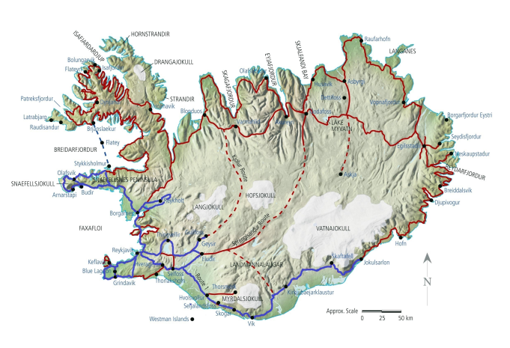

Стоимость поездки при двухместном размещении (С ЧЕЛ.) -2890 ЕВРО

Директор турагенства «Нина плюс» Н.Д.Хромочкина

